- УДК 004.896
РЕКОМЕНДАЦІЙНА СИСТЕМА ДЛЯ NFT МАРКЕТПЛЕЙСУ
НА ОСНОВІ МАШИННОГО НАВЧАННЯ
Ляховецький Данило Ростиславович
к.т.н., доцент каф. ІПЗ Тройніна Анастасія Сергіївна
Державний університет «Одеська політехніка», Україна
АНОТАЦІЯ. У даній роботі проаналізовано існуючі рішення по створенню рекомендаційних систем, проаналізовано предметну область та виявлено основні сутності моделі даних, створено концептуальну модель даних та прототип алгоритму машинного навчання для реалізації вимог системи, що покращує нефункціональні вимоги у порівнянні із аналогічними програмами.
Ключові слова: nft, машинне навчання, рекомендаційна система
RECOMMENDATION SYSTEM FOR NFT MARKETPLACE
BASED ON MACHINE LEARNING METHODS
Danylo Lyakhovetskyi
PhD, Associate Professor of the department of Software Engineering Anastasiya Troynina
State University “Odessa Polytechnic”, Ukraine
ABSTRACT. In this paper, we analyze the existing solutions for creating recommendation systems and study the domain of our recommendation software system. Also, we identify and create the conceptual data model for the product. Then, we prototype a machine learning algorithm to implement the system functionalities that improve non-functional requirements of our system compared to similar software.
Keywords: Nft, machine learning, recommendation system
Вступ. Створення сучасної рекомендаційної системи для програмного продукту із великою кількістю даних є непростою задачею, і великі компанії часто використовують методи побудови таких систем, що властиві лише цім конкретним бізнесам. В нашому випадку необхідно створити рекомендаційну систему для маркетплейсу, побудованому на системі NFT. Це істотно змінює архітектурну рекомендаційної системи через новий спосіб отримання даних при взаємодії із блокчейном.
У ході цієї роботи створено прототип рекомендаційної системи для програмного продукту Atheneum, що являє собою маркетплейс NFT зображень, які створюються і прив'язуються для відео, які викладує відео-кріейтор. Тому, метою цієї роботи є прототипізація заснованої на даних блокчейну рекомендаційної системи, яка збільшує пропускну здатність, максимізує швидкість обробки інформації та забезпечує надійність системи у порівнянні із аналогічними рішеннями.
Основна частина. Найбільші за розміром та за якістю рекомендаційні системи розроблюються такими “Big Tech” компаніями як Google (YouTube, Google search), Meta (Facebook), Netflix, Twitter, Tik-Tok. Ці компанії розробляють рекомендаційні системи для покращення (а іноді у якості ключової цінності) своїх продуктів. Архітектура рекомендаційних систем залежить від цілей бізнесу, загальної архітектури ПЗ, структури даних та багатьох інших факторів.
Усі зазначені системи використовують великий об’єм пам’яті та розрахувальної потужності комп’ютерів, тому частіше за все використовується хмарне середовище. Більш детальне порівняння можна побачити у табл. 1.
Таблиця 1 - Порівняння ПЗ із конкурентами
 | Що рекомендується? | Використовує систему NFT | Використовує хмарне середовище | Великий об’єм даних | Безкоштовний у своїй суті | Мета використання
Atheneum (ми) | NFT, прив’язані до конкретного відео | + | + | + | + | Рекомендація NFT зображень до покупки
YouTube algorithm | Відео/реклама |  | + | + | + | Рекомендація до перегляду
Netflix recommendations | Фільми/серіали |  | + | + |  | Рекомендація до перегляду
Twitter recommendations | Пости |  | + | + | + | Рекомендація до перегляду
Facebook recommendations | Пости/реклама |  | + | + | + | Рекомендація до перегляду
Розроблювальна система взаємодіє із NFT, що відносяться до відео авторів. До кожного відео відноситься набір NFT зображень, які користувачі можуть купити для підтримки автора. Тому при проєктуванні концептуальної моделі даних одразу вимальовуються такі сутності як NFT (зображення), Bid (ставка), User (користувач), Reaction (лайк/дизлайк). У NFT є один Author та один Owner. У NFT є багато Bids, у Bid один Buyer та один Seller. До NFT може відноситись багато Reactions, які можуть робити багато Users. Концептуальну модель даних можна побачити на рис. 1.

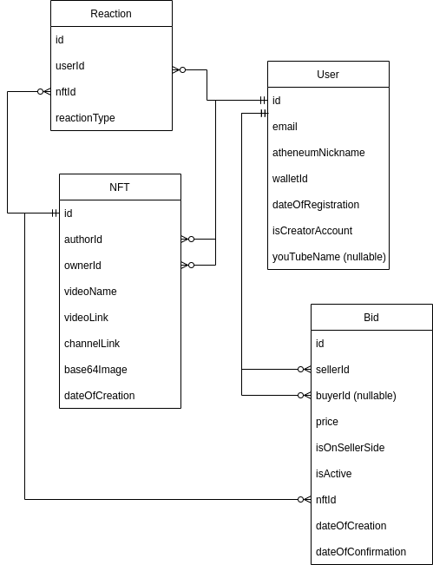
Рис. 1 – Концептуальна модель даних

Наступним етапом буде обрання рекомендаційного алгоритму для системи. Існують різні підходи до створення рекомендаційних систем [1, 2]. Але доцільно зосередитись на методі колаборативної фільтрації [3] із подальшим її вдосконаленням при розробці системи. Попередньо, планується використати метод факторизації матриці, що характеризує вподобання типів NFT-зображень певними користувачами [1]. Інший підхід до використання методів машинного навчання наведений в роботі [4].
Висновки. Створено концепт рекомендаційної системи для маркетплейсу NFT-зображень. Проаналізовано рішення конкурентів, предметну область, створено модель даних та попередньо проаналізовано та обрано алгоритм, що буде лежати в основі системи. Архітектурні рішення, що лежать в основі системи, дозволять збільшити пропускну здатності, прискорити обробку інформації та забезпечити надійність. Визначення значень характеристик системи стане можливим після завершення її розробки та проведення тестових випробувань.

СПИСОК ВИКОРИСТАНИХ ДЖЕРЕЛ
- Introduction to recommender systems [Online resource]. - Режим доступу: URL: https://towardsdatascience.com/introduction-to-recommender-systems-6c66cf15ada
- Various Implementations of Collaborative Filtering [Online resource]. - Режим доступу: URL: https://towardsdatascience.com/various-implementations-of-collaborative-filtering-100385c6dfe0
- Collaborative filtering [Online resource]. - Режим доступу: URL: https://en.wikipedia.org/wiki/Collaborative_filtering
- Lobachev, I. M., Antoshchuk, S. G. & Hodovychenko, M. A. “Methodology of neural network compression for multi-sensor transducer network models based on edge computing principles”. Herald of Advanced Information Technology. Publ. Nauka i Tekhnika. Odessa: Ukraine. 2021; Vol. 4 No. 3: 232–243. DOI: https://doi.org/10.15276/hait.03.2021.3

